浙江中一检测研究院股份有限公司职业卫生网上公开信息表
单位名称 | 宁波市北仑豪业精密模具有限公司
单位地址 | 宁波市北仑区大碶街道模具路67号 | 联系人 |  | 何迎霞
项目名称 | 宁波市北仑豪业精密模具有限公司建设项目职业病危害控制效果评价
技术服务项目组员名单 | 王文燕、井瑜、邓交洁、纪燕平、柳晓静
现场调查时间 | 2022/4/30
现场调查技术人员 | 叶冉、曾杰 | 企业陪同人 | 何迎霞
现场调查图像证明 | 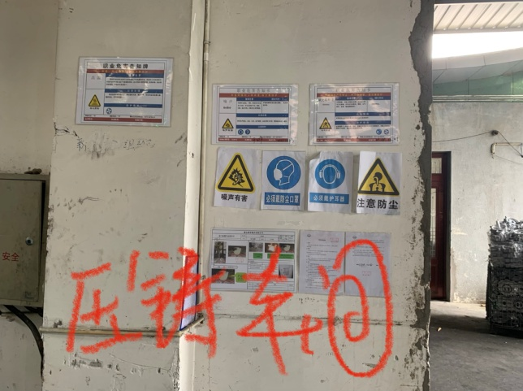
现场采样、检测时间 | 2022/5/11~13,6.22
现场采样、检测人员 | 叶冉、张龙、纪燕平、柳晓静 | 企业陪同人 |  | 何迎霞
现场采样、检测图像证明 | 